Atelier 1 : Cluster Spark avec Docker
Analyse des événements GDELT
Big Data - DIC3 Informatique
Groupe 2: Awa Diop, Mouhamed Lamine Faye
Dialika Thiaw et Moussa Ndoye
2025-12-09

Introduction - Projet GDELT

Présentation de GDELT
Le projet GDELT (Global Database of Events, Language, and Tone) est une initiative qui surveille les médias du monde entier en temps réel. Il analyse les actualités diffusées dans plus de 100 langues et identifie les personnes, lieux, organisations, thèmes et événements qui façonnent notre monde.
GDELT est la plus grande base de données ouverte sur le comportement humain à travers le monde, couvrant des événements depuis 1979 jusqu’à aujourd’hui.

Objectif de l’atelier
L’objectif de cet atelier est de compter le nombre d’événements par pays à partir des données GDELT, en utilisant Apache Spark pour le traitement distribué.

Source des données
En exploitant le projet GDELT, nous nous sommes rendus sur le site officiel pour récupérer les fichiers de données :
http://data.gdeltproject.org/events/index.html
Nous utilisons le format GDELT 2.0 Events qui contient 58 colonnes par événement.

Fichier utilisé
Pour l’étude et les tests en local, nous avons téléchargé le fichier :
- Nom : 20251208.export.CSV.zip
- Taille : 41.4 Mo (compressé)
- Événements : 111,373 événements

Identification de la colonne pays
Après analyse du schéma GDELT 2.0, nous avons identifié la colonne 51 (index à partir de 0) comme étant la colonne ActionGeo_CountryCode. Cette colonne contient les codes pays FIPS à 2 lettres (ex: US, UK, FR, IN).
Ces codes étant uniques par pays, ils sont idéaux pour effectuer le comptage des événements.

Code Source

Architecture du code
Le code est organisé de manière orientée objet avec une classe principale GDELTEventCounter qui encapsule toute la logique de traitement Spark.

Structure des fichiers
app/
├── __init__.py # Initialisation du package
├── event_counter.py # Classe principale
└── timer.py # Module de mesure du temps

Classe GDELTEventCounter
class GDELTEventCounter:
"""Classe pour compter les evenements GDELT par pays."""
def __init__(self, master: str = "local[*]",
app_name: str = "GDELTEventCounter",
country_col: int = 51,
has_header: bool = False):
self.spark = SparkSession.builder \
.appName(app_name) \
.master(master) \
.getOrCreate()
self.country_col = country_col
self.has_header = has_header
self.df = None
self.results = None
@timed
def load_data(self, input_path: str) -> DataFrame:
"""Charge les donnees GDELT depuis un fichier CSV."""
self.df = self.spark.read.csv(
input_path, sep='\t',
header=self.has_header, inferSchema=True
)
return self.df
@timed
def count_by_country(self) -> DataFrame:
"""Compte les evenements par pays."""
col_name = self.df.columns[self.country_col] \
if self.has_header else f"_c{self.country_col}"
country_df = self.df.withColumnRenamed(col_name, "CountryCode")
self.results = country_df.filter(
col("CountryCode").isNotNull()
).groupBy("CountryCode") \
.agg(count("*").alias("EventCount")) \
.orderBy(col("EventCount").desc())
return self.results
@timed
def save_results(self, output_path: str) -> None:
"""Sauvegarde les resultats en CSV."""
self.results.coalesce(1).write \
.mode("overwrite").option("header", "true") \
.csv(output_path)

Réutilisabilité et flexibilité
Le code est conçu pour être réutilisable et flexible grâce aux paramètres de ligne de commande :
Arguments de ligne de commande
Argument | Description | Défaut
--input | Chemin du fichier GDELT | datas/20251208.export.CSV
--output | Chemin de sortie CSV | output/event_counts
--master | URL du Spark Master | local[*]
--country-col | Index de la colonne pays | 51
--header | Fichier avec en-tête | False

Module timer.py
Le décorateur @timed permet de mesurer automatiquement le temps d’exécution de chaque méthode :
def timed(func):
"""Decorateur pour mesurer le temps d'execution."""
@wraps(func)
def wrapper(*args, **kwargs):
start = time.time()
result = func(*args, **kwargs)
end = time.time()
print(f"[TIMER] {func.__name__}: {end - start:.2f} secondes")
return result
return wrapper

Environnement d’exécution local

Configuration Windows
L’environnement local est configuré sur Windows avec les composants suivants :

Prérequis
- Java : JDK 11 ou 17
- Apache Spark : Version 3.5.7
- Hadoop : Binaires Windows (winutils)

Téléchargement de winutils
Pour que Spark puisse écrire des fichiers sur Windows, nous avons téléchargé les binaires Hadoop depuis :
https://github.com/cdarlint/winutils/tree/master/hadoop-3.3.6/bin
Les fichiers ont été placés dans C:\hadoop\bin\.

Téléchargement de Spark 3.5.7
Apache Spark a été téléchargé depuis :
https://www.apache.org/dyn/closer.lua/spark/spark-3.5.7/spark-3.5.7-bin-hadoop3.tgz

Vérification de l’installation
spark-submit --version
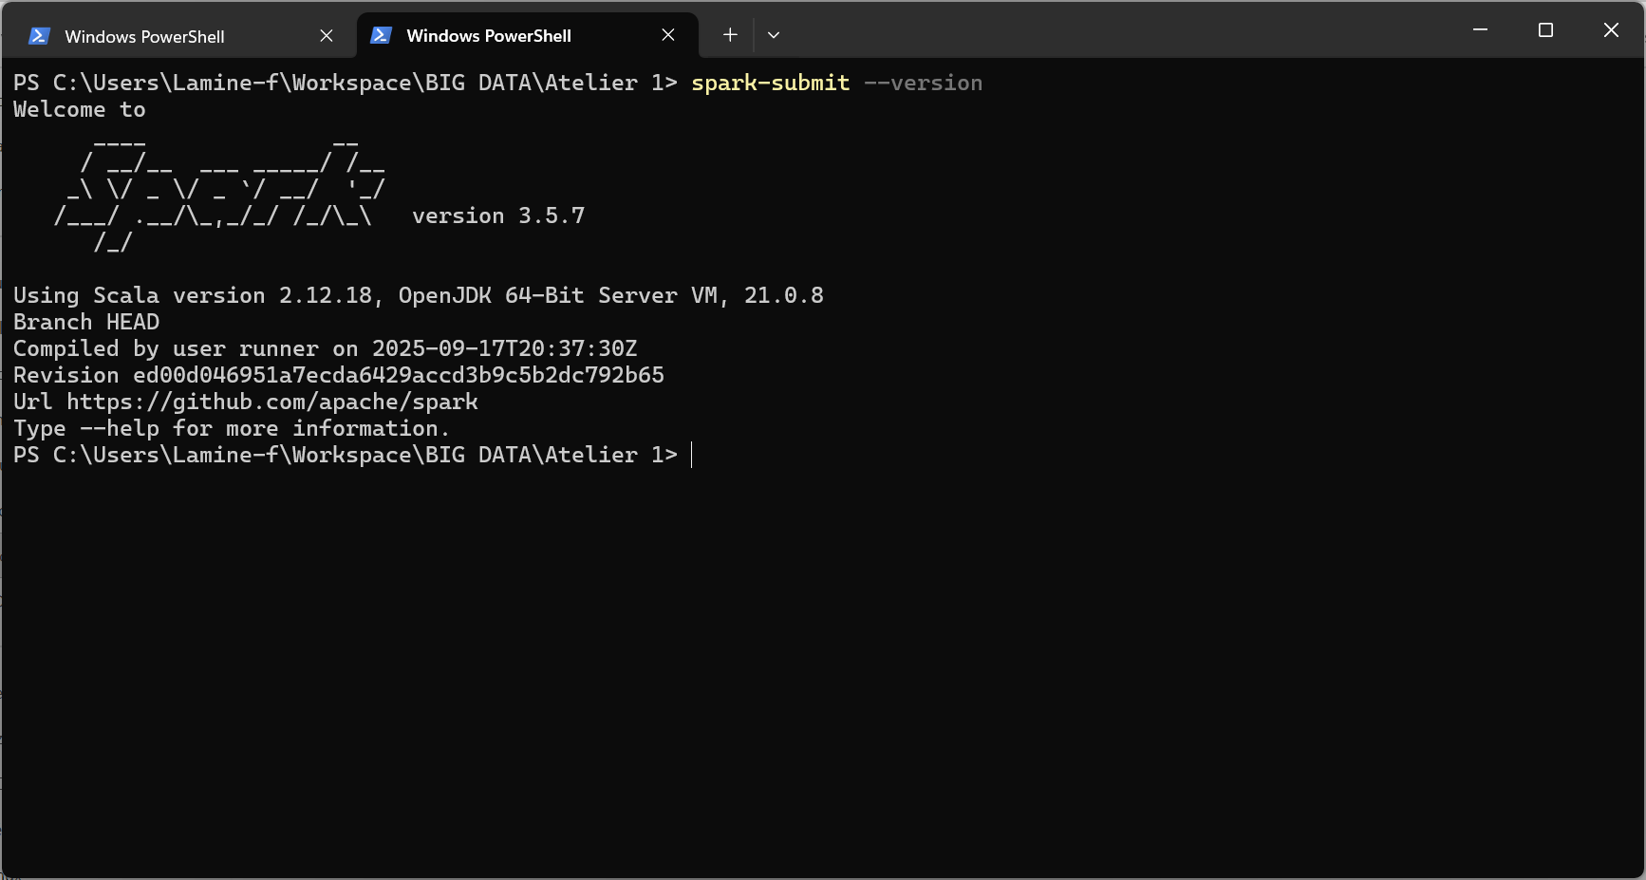
Vérification de la version de Spark

Exécution locale
Pour lancer le programme en local :
spark-submit app/event_counter.py --input datas/20251208.export.CSV
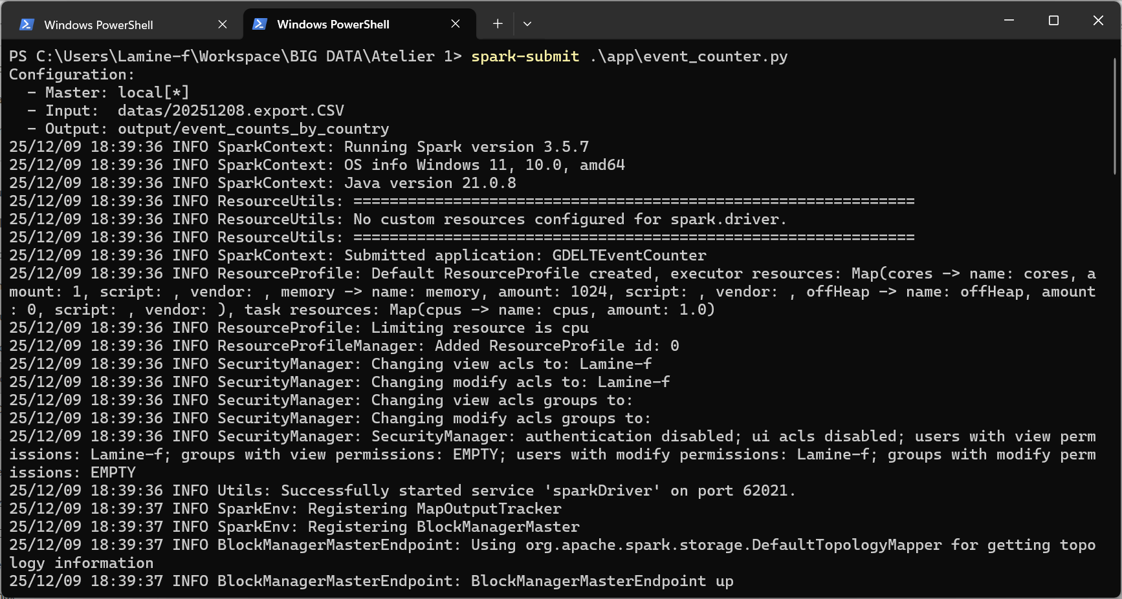
Exécution locale sur le fichier 20251208.export.CSV
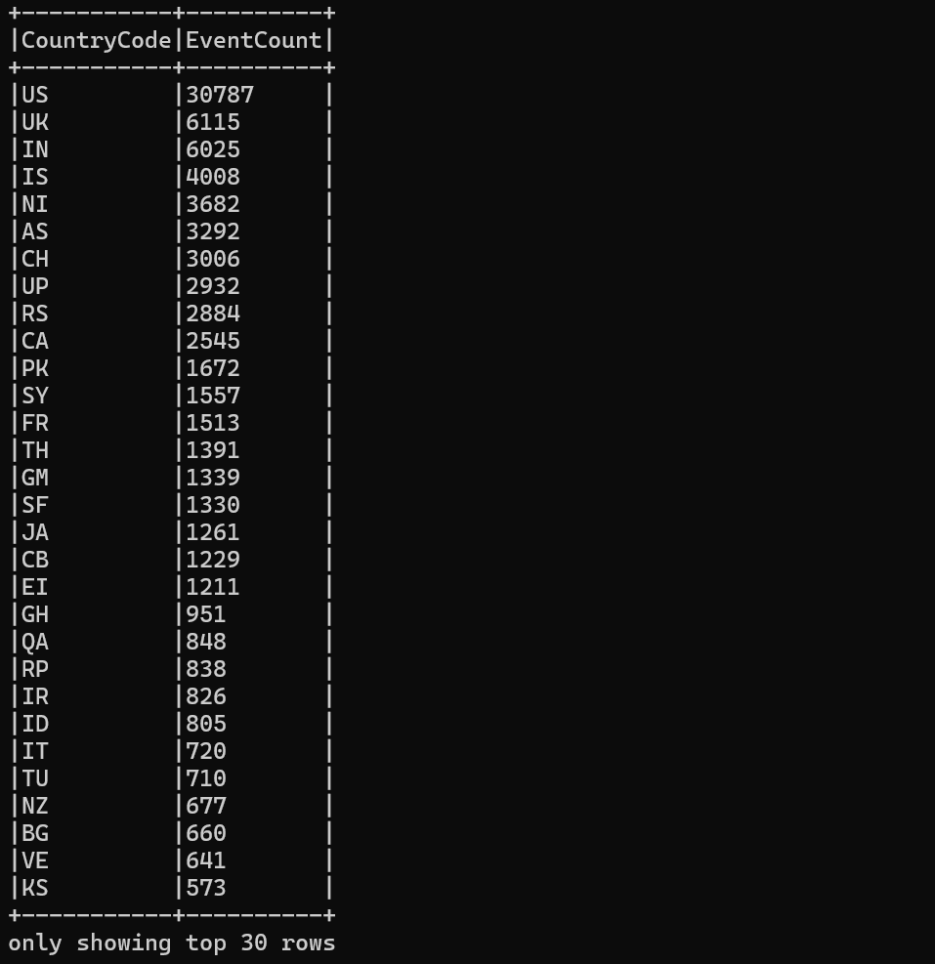
Résultats de l’exécution locale

Déploiement Docker

Architecture du cluster
Le cluster Spark est déployé avec Docker Compose et comprend :
- 1 Spark Master : Coordonne les tâches
- 2 Spark Workers : Exécutent les tâches
Chaque worker est configuré avec :
- 2 Go de mémoire
- 2 cœurs CPU

Fichier docker-compose.yml
services:
spark-master:
image: apache/spark:3.5.0
container_name: spark-master
ports:
- "8080:8080" # Web UI Master
- "7077:7077" # Port Spark Master
- "4040:4040" # Application UI
volumes:
- ./datas:/data
- ./app:/app
- ./output:/output
spark-worker-1:
image: apache/spark:3.5.0
container_name: spark-worker-1
environment:
- SPARK_WORKER_MEMORY=2G
- SPARK_WORKER_CORES=2
ports:
- "8081:8081"
spark-worker-2:
image: apache/spark:3.5.0
container_name: spark-worker-2
environment:
- SPARK_WORKER_MEMORY=2G
- SPARK_WORKER_CORES=2
ports:
- "8082:8081"
networks:
spark-net:
driver: bridge

Démarrage du cluster
# Demarrer le cluster
docker-compose up -d
# Verifier les conteneurs
docker ps
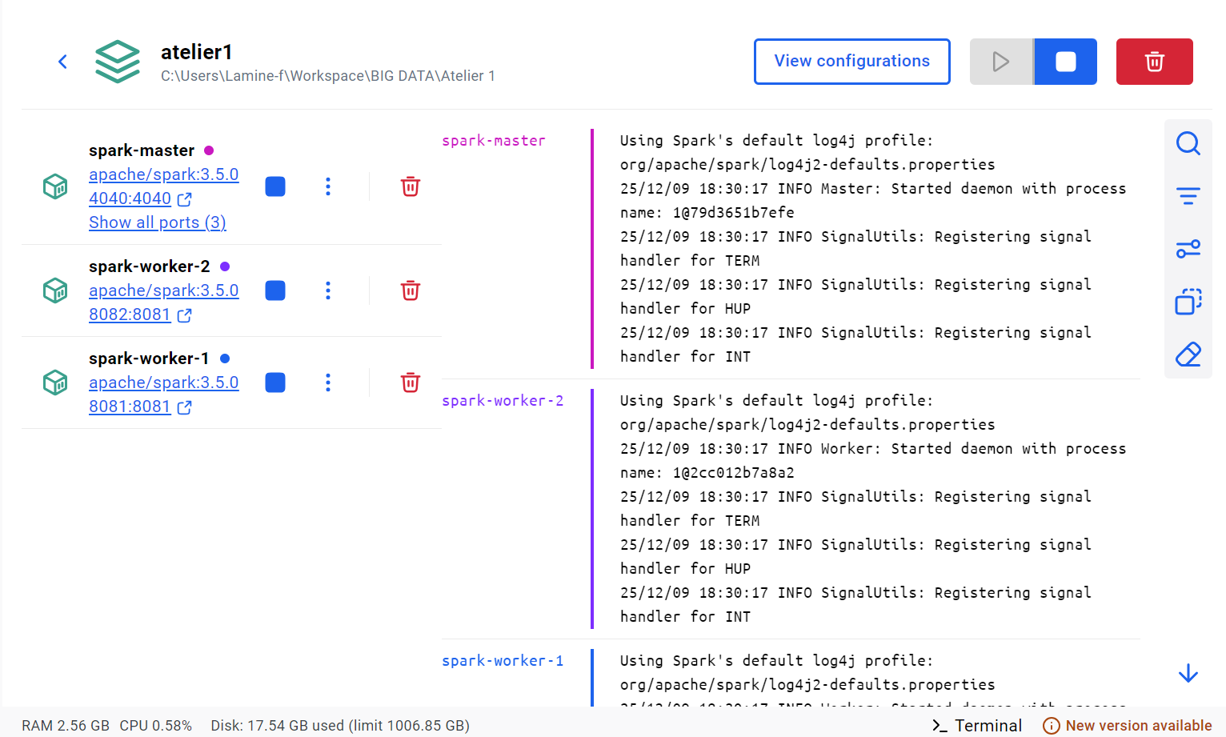
Docker Desktop - Conteneurs du cluster Spark

Interfaces Web

Spark Master UI (port 8080)
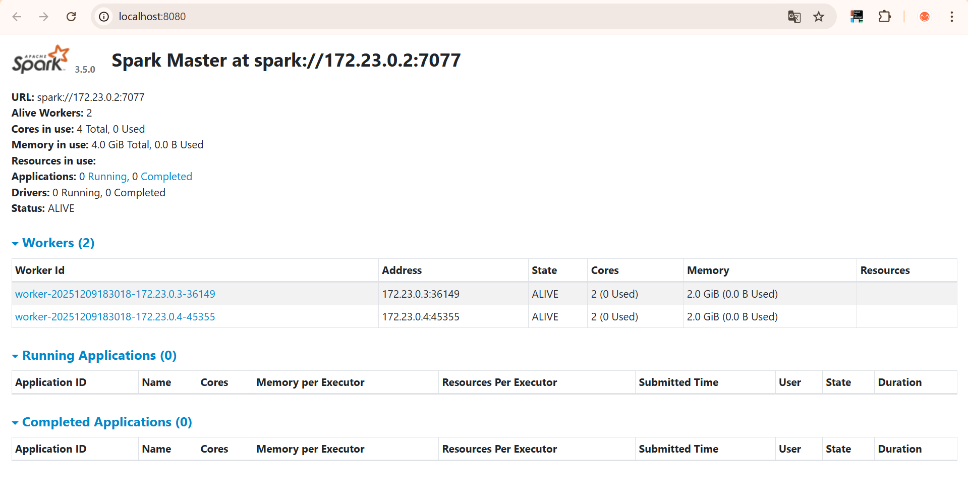
Interface Web du Spark Master

Spark Worker 1 UI (port 8081)
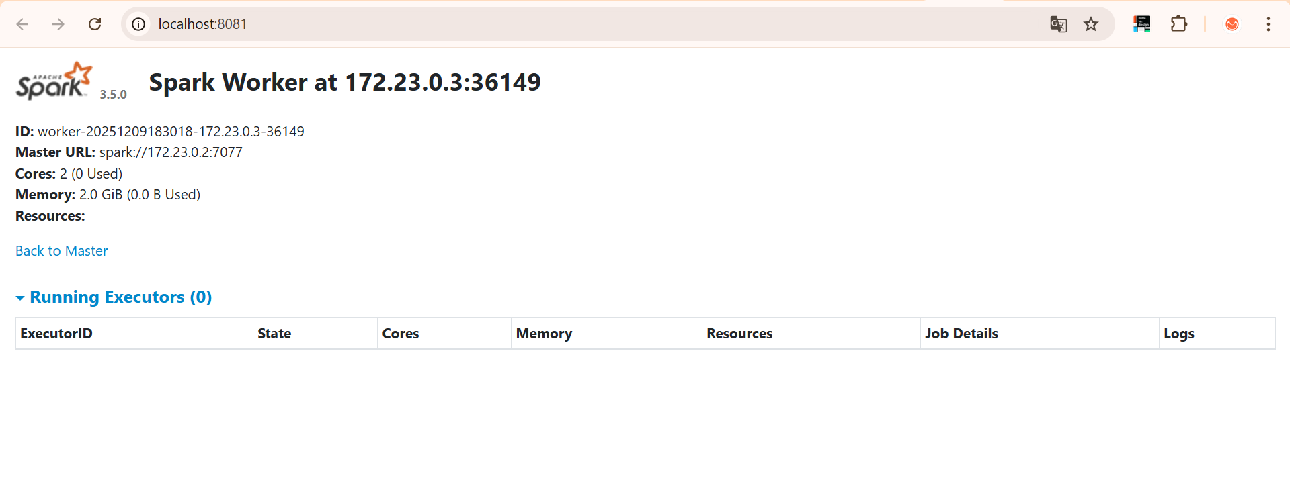
Interface Web du Worker 1

Spark Worker 2 UI (port 8082)
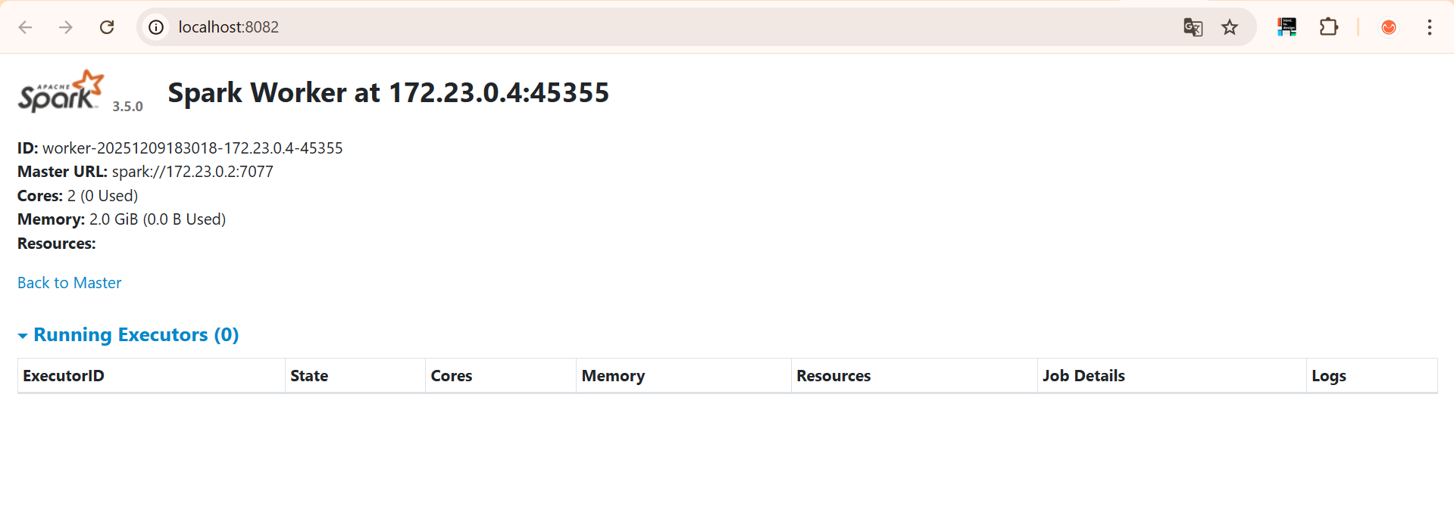
Interface Web du Worker 2

Exécution sur le cluster
docker exec spark-master /opt/spark/bin/spark-submit \
--master spark://spark-master:7077 \
/app/event_counter.py \
--input /data/20251208.export.CSV \
--output /output/results

Comparaison des performances
Avec un cluster de 3 nœuds (1 master + 2 workers), nous avons testé les performances avec un fichier volumineux.

Fichier de test
- Fichier : GDELT.MASTERREDUCEDV2.1979-2013.zip
- Taille : 6.12 Go (compressé)
- Événements : 87,298,047 événements
- Période : 1979 à 2013

Exécution locale
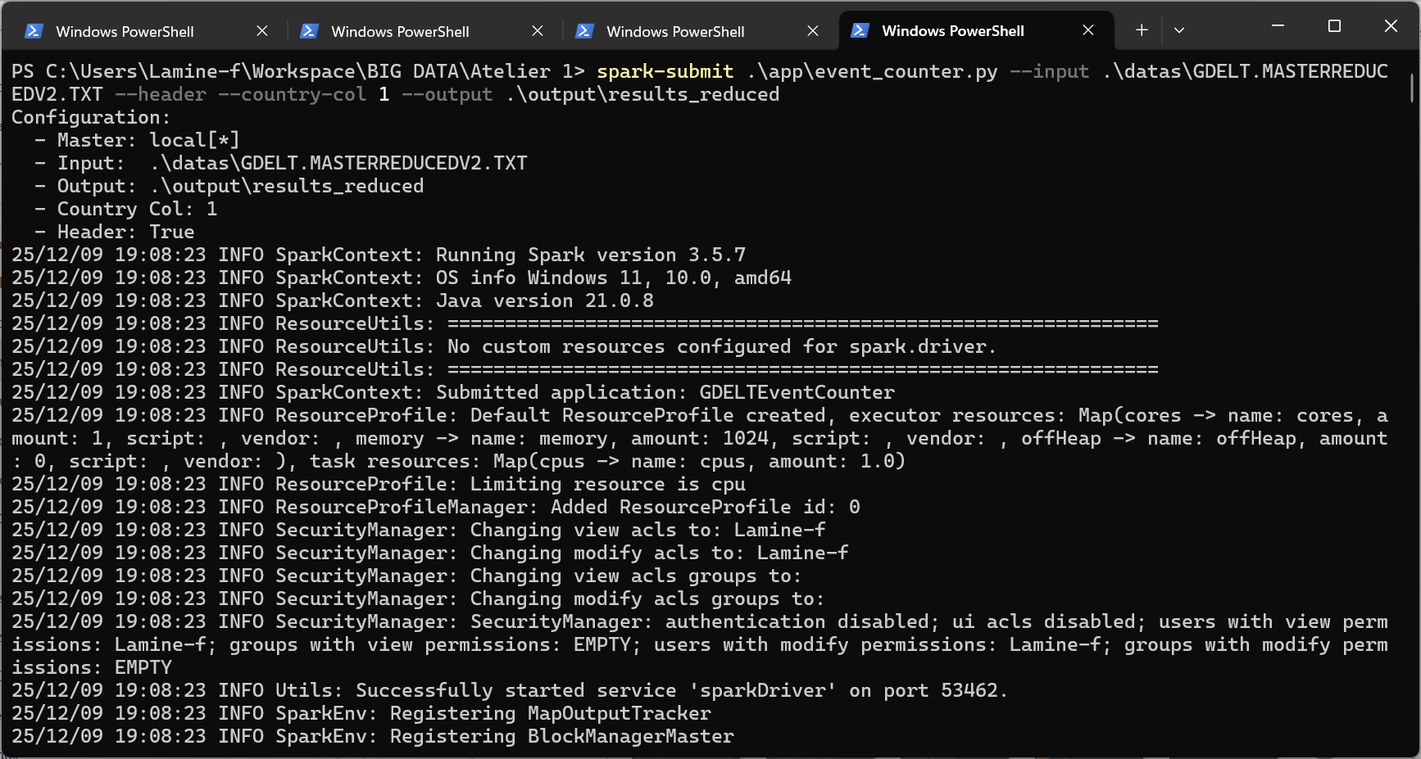
Lancement du script en local - Gros fichier
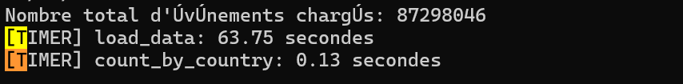
Temps de chargement et comptage - Local
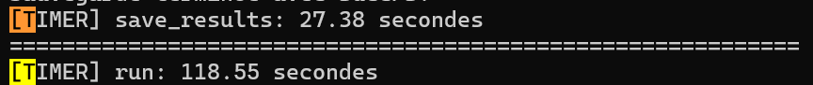
Temps de sauvegarde et total - Local

Exécution sur le cluster
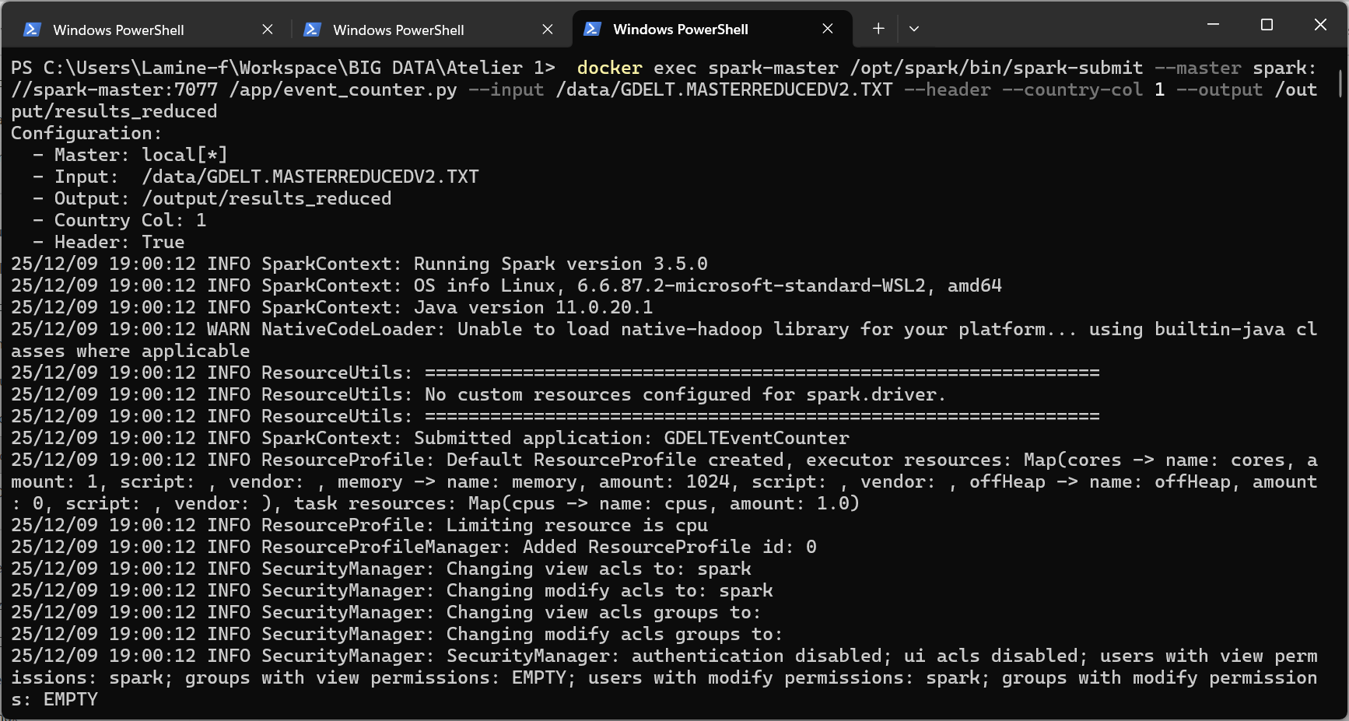
Lancement du script sur le cluster - Gros fichier
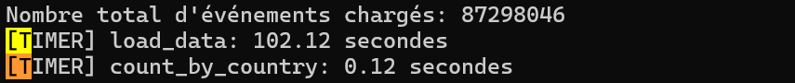
Temps de chargement et comptage - Cluster
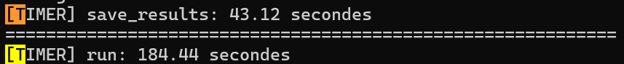
Temps de sauvegarde et total - Cluster

Tableau comparatif
Comparaison des temps d’exécution - Fichier GDELT Reduced (87M événements)
Métrique | Local | Cluster (3 nœuds)
Chargement des données | 63.75 s | 102.12 s
Comptage par pays | 0.13 s | 0.12 s
Sauvegarde des résultats | 27.38 s | 43.12 s
Temps total | 118.55 s | 184.44 s

Conclusion
Cet atelier a permis de mettre en place une infrastructure de traitement distribué avec Apache Spark pour analyser les données GDELT.

Points clés
- Flexibilité du code : Le programme est paramétrable et réutilisable pour différents formats de fichiers GDELT.
- Scalabilité : Le déploiement Docker permet d’ajouter facilement des workers pour augmenter la capacité de traitement.
- Mesure des performances : Le module timer permet de comparer objectivement les temps d’exécution.

Analyse des résultats
Les résultats montrent que l’exécution locale est plus rapide pour ce jeu de données (118.55 s vs 184.44 s). Cela s’explique par :
- Overhead de distribution : La sérialisation et le transfert des données entre le master et les workers ajoutent un délai significatif.
- Taille du fichier : Avec 87 millions d’événements ( 2.5 Go), le fichier n’est pas assez volumineux pour amortir le coût de la distribution.
- Environnement Docker : L’exécution dans des conteneurs sur une même machine ajoute une couche de virtualisation.
Le cluster distribué devient avantageux lorsque :
- Le volume de données dépasse plusieurs dizaines de Go
- Les workers sont sur des machines physiques distinctes
- Le traitement est plus complexe (jointures, agrégations multiples)

Perspectives
Ce travail pourrait être étendu pour :
- Analyser d’autres dimensions des données GDELT (acteurs, types d’événements)
- Déployer sur un cluster cloud (AWS EMR, Google Dataproc)
- Implémenter un traitement en temps réel avec Spark Streaming

